МИНИСТЕРСТВО СЕЛЬСКОГО ХОЗЯЙСТВА
РОССИЙСКОЙ ФЕДЕРАЦИИ

Департамент научно-технологической политики и образования
ФГБУ «Владимирская государственная зональная
машиноиспытательная станция»

ОТЧЕТ № 03-16-14 (2130032)
от 14 августа 2014 года
выполнения информационной услуги
по результатам базовых испытаний
сельскохозяйственной машины
косилки навесной роторной с шестеренчатым приводом
КР-2,1М

Настоящий отчет разработан для предоставления информационной услуги.

Покров 2014
СОДЕРЖАНИЕ

Введение 3
1. Назначение машины 4
2. Условия испытаний и режимы работы машины 5
3. Результаты испытаний 6
3.1. Показатели назначения 6
3.2. Перечень несоответствий машины требованиям НД 7
4. Заключение по результатам испытаний 8
5. Выводы 10
Приложение А. Оценка эффективности изменений, внесенных
в конструкцию машины и особенности конструкции 11

ВВЕДЕНИЕ

Наименование машины | Косилка навесная роторная с шестеренчатым приводом
Марка машины | КР-2,1М
Заводской номер машины | 13
Год изготовления | 2014
Изготовитель | ОАО «Сасовкорммаш», г. Сасово
Сведения о сертификации | C-RU.MCO6.B.00052  с 20.08.2012г по 19.08.2017г
Период проведения испытаний | 21.05-14.08.2014
Место проведения испытаний | Владимирская МИС, КФХ «Козлов», Петушинский район, Владимирская область

Испытания косилки навесной роторной с шестеренчатым приводом КР-2,1М проведены на соответствие требованиям ТУ 4744-006-00238055-2005, утвержденных Генеральным директором ОАО «Сасовкорммаш» В.И. Куликовым, по рабочей программе-методике, утверждённой директором ФГБУ «Владимирская МИС» Ю.А. Матвиенко 23.05.2014г.

1. НАЗНАЧЕНИЕ МАШИНЫ

Косилка навесная роторная с шестеренчатым приводом КР-2,1М предназначена для скашивания высокоурожайных и полеглых трав на повышенных поступательных скоростях с укладкой скошенной массы в прокос.
Косилка агрегатируется с тракторами класса 0,9-1,4 с частотой вращения вала отбора мощности 540-560мин⁻¹.
КР-2,1М (рис.1) состоит из навески, поперечной балки с механизмом уравновешивания, режущего аппарата с 5-ю роторами, привода, тягового предохранителя и гидросистемы.
Агрегатируется с тракторами класса 0,9-1,4.
Косилка навесная роторная с шестеренчатым приводом КР-2,1М испытывалась впервые. В ходе испытаний в конструкцию косилки изменения не вносились.

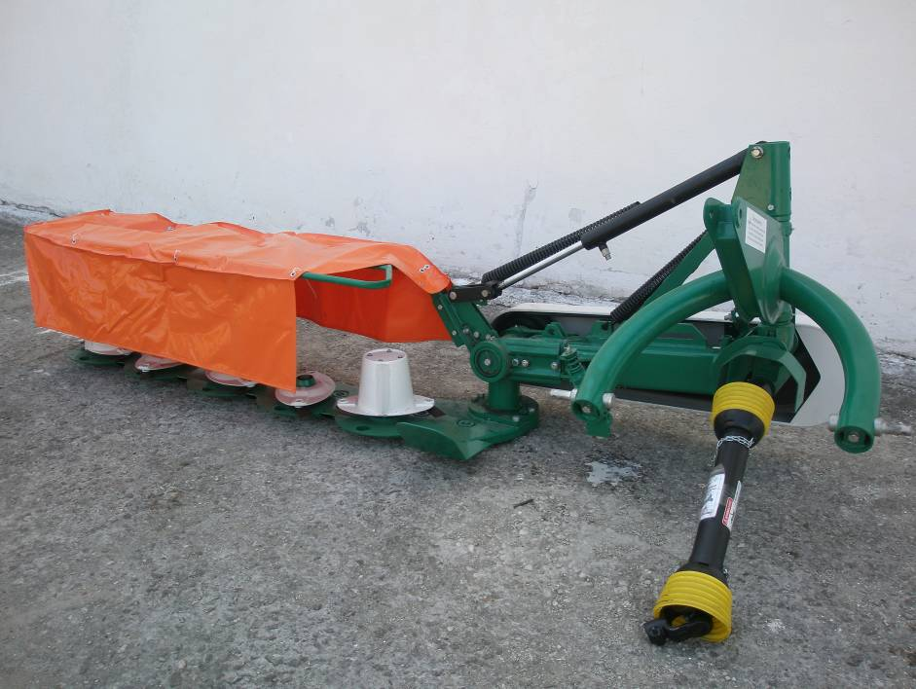

Рисунок 1 – Косилка навесная роторная с шестеренчатым приводом КР-2,1М. Общий вид спереди слева

2. УСЛОВИЯ ИСПЫТАНИЙ И РЕЖИМЫ РАБОТЫ МАШИНЫ

Показатель | Значение показателей по:
Показатель | по ТУ | данным  испытаний
Вид работы | кошение | кошение с укладкой в прокос
Условия испытаний:
- влажность почвы, %
по слоям, см:
от 0 до 5 включ. | не более 30** | 28,0
св. 5 » 10 » | не более 30** | 23,5
- твердость почвы, МПа
в слоях, см:
от 0 до 5 включ. | от 0,5 до 2,5** | 1,44
св. 5 » 10 » | от 0,5 до 2,5** | 2,21
Засоренность участка камнями, шт./га | допускается наличие камней не более 5 см* | 0
Температура воздуха, °С | не более +45** | 17,0
Относительная влажность воздуха, % | не более 98** | 62,0
Скорость ветра, м/с | не более 10** | 0,5
Культура | естественные и сеяные травы многолетние  и однолетние** | естественные злаковые травы
Фаза вегетации доминирующего вида растений | бобовые - начало  цветения;  злаковые - начало  выброса метелки** | начало выброса метелки
Высота растения, см | не более 150** | 84,1
Полеглость, % | нет данных | 0
Густота травостоя, шт./м² | не более 2000** | 724
Урожайность травы при фактической влажности, т/га | от 2 до 50** | 11,4
Урожайность травы при пересчете на влажность 18%,т/га | нет данных | 4,4
Влажность травы, % | не более 85** | 68,5
Режимы работы:
- рабочая скорость, км/ч | не более 15 | 11,8
- рабочая ширина захвата, м | 2,07  (конструкционная) | 2,0
- высота среза, установочная, см | 8±2 | 6,0

*Значение показателя по данным «Руководства по эксплуатации»
**Значение показателя по данным СТО АИСТ 1.14-2012

Показатели условий испытаний определены по ГОСТ 20915-11, СТО АИСТ 8.2-2010
3. РЕЗУЛЬТАТЫ ИСПЫТАНИЙ
3.1. Показатели назначения

Показатель | Значение показателя по:
Показатель | по ТУ | данным  испытаний
Техническая характеристика
Агрегатируется (марки тракторов) | тракторы тягового класса 0,9-1,4 | Беларус 82.1,  (кл.тяг. 1,4)
Привод | от ВОМ трактора 540÷560мин⁻¹
Ширина захвата конструкционная, м | 2,02±0,05 | 2,07
Скорость движения, км/ч:
- рабочая | не более 15 | 11,8
- транспортная | не более 30 | до 30
Габаритные размеры изделия, мм:
в рабочем положении | не более:
- длина | 1020 | 990
- ширина | 3660 | 3062
- высота | 1030 | 1010
Габаритные размеры агрегата с трактором Беларус 82.1, мм:
в рабочем положении:
- длина | нет данных | 4093
- ширина | нет данных | 4005
- высота | нет данных | 2785  (по трактору)
в транспортном положении:
- длина | нет данных | 4093
- ширина | нет данных | 2480
- высота | нет данных | 3150
Дорожный просвет, мм | не менее 280 | 380
Общая масса в комплектации  поставки, кг | 430±10* | 435
Функциональные показатели
Производительность за 1 ч, (т, га, ткм):
- основного времени | не более 2,9 | 2,4
- сменного времени | нет данных | 1,82
Удельный расход топлива за время сменной работы, кг/га | нет данных | 3,5
Эксплуатационно-технологические
коэффициенты:
- надежности технологического  процесса | нет данных | 1,0
- использования сменного времени | нет данных | 0,76
Показатели качества выполнения технологического процесса:
Фактическая ширина захвата, м | нет данных | 2,0
Фактическая высота среза, см:
Потери общие, %: | не более 2 | 0,5
Ширина прокоса, см | 120-200* | 186,0
Высота прокоса, см | не более 60* | 15,8
* Значение показателя по данным СТО АИСТ 1.14-2012
3.2. Перечень несоответствий машины требованиям ТУ

Наименование показателя, номер пункта ТУ | Значение показателя по:
Наименование показателя, номер пункта ТУ | ТУ | данным испытаний
При первичной технической экспертизе
Качество лакокрасочных покрытий (ЛКП)  п.1.2.21 | ЛКП по ГОСТ 6572:  - адгезия - не более 2^{х} баллов; - толщина  50-60мкм | Адгезия 4 балла; толщина - от 30 до 120 мкм
Требования безопасности п.1.5.5,  п.2.19 | Косилка должна … соответствовать ГОСТ Р 53489 | Отмечено 2 несоответствия ГОСТ Р 53489-2009 – отсутствие обозначений мест строповки (п.п.4.5.2); отсутствие знака, предупреждающего об опасности, исходящей от режущих рабочих органов (4.8.4)
При эксплуатационных испытаниях
Качество изготовления  п.1.2.2 | Ответственные детали косилки – шестерни, валы, ножи должны изготавливаться из качественных сталей с соответствующей термообработкой, согласно требованиям конструкторской документации | Интенсивный износ ножей роторов по причине недостаточной твердости из-за отсутствия термообработки (факт- 9-14 HRC_{Э}; норматив по ГОСТ 14959 -79 - НВ 286 (24 HRC_{Э}))
При заключительной технической экспертизе
несоответствий требованиям ТУ не отмечено

4. ЗАКЛЮЧЕНИЕ ПО РЕЗУЛЬТАТАМ ИСПЫТАНИЙ

Косилка навесная роторная с шестеренчатым приводом КР-2,1М была доставлена в ФГБУ «Владимирская МИС» 21.05.14 автотранспортом завода-изготовителя двумя упаковочными местами: косилка в сборе (без установленного карданного вала и защитного фартука режущего аппарата) и деревянный ящик, содержащий комплект ЗИП (10 ножей с крепежом к ним) и выше указанные неустановленные комплектующие. Комплектность поставки соответствовала сопроводительной документации. Повреждений косилки при транспортировке не отмечено.
Замечаний по качеству сборки и сварным соединениям нет.
Косилка испытана на кошении естественных злаковых трав в агрегате с трактором Беларус 82.1. Набор объема составил 161ч основного времени при плане 150ч.
Условия и режимы проведения испытаний соответствовали требованиям ТУ и СТО АИСТ 1.14-2012.
Результатами эксплуатационно-технологических испытаний установлено, что косилка надежно и качественно выполняет технологический процесс.
Косилка имеет достаточный уровень технической надежности. За период испытаний отмечен 1отказ II группы сложности производственного характера, наработка на отказ составила 161ч (по ТУ не менее 50ч), коэффициент готовности равен 0,99 (по ТУ не менее 0,97).
Всего испытаниями выявлено 5 несоответствий по 4 пунктам ТУ, в том числе 2 несоответствия требованиям безопасности и эргономичности, указанным в п.п.4.5.2, 4.8.4, ГОСТ Р 53489-2009, п.п.1.5.5, 2.19 ТУ которые легко устранимы без изменений конструкции в процессе реализации косилки:
- снижен уровень безопасности при погрузке-разгрузке косилки из-за отсутствия обозначений мест строповки;
- снижен уровень безопасности обслуживания из-за отсутствия знака, предупреждающего об опасности, исходящей от режущих рабочих органов.
При оценке ТУ 4744-006-00238055-2005 следует отметить:
- в разделе 2» Требования безопасности » отсутствует требование о соответствии машины ГОСТ Р 53489-2009;
- п.п. 2.1 и 2.10 в части требований к ограждениям ременных передач и режущих аппаратов дублируют друг друга;
- п.2.9 содержит требование о том, что кожух карданной передачи должен быть окрашен в белый цвет, в то время как требования к окраске кожухов регламентируется ГОСТ 13758, в соответствии с требованиями которого, кожух должен быть или желтого, или черно-желтого цвета.
Оценкой нормативной документации (ТУ) отмечено, что ТУ требуют дополнения контролирующих показателей по: условиям работы, эксплуатационным коэффициентам, расходу топлива, а также приведения в соответствие с общими требованиями значения наработки на отказ и коэффициента готовности (по СТО АИСТ 1.14-2012 данные показатели имеют значения – не менее 100ч и 0,98 соответственно). Также необходимо привести в соответствие количество точек смазки «Химмотологической карты» с представленным образцом. Так как косилка сезонная машина, нет необходимости выделять отдельно операцию «Консервация», а внести предусмотренные работы в «Сезонное ТО» и указать количество точек смазки.
ТО и ИЭ дают достаточное представление о правильной эксплуатации косилки. Однако необходимо привести в соответствие количество точек смазки, указанное в разделе 9.4 «Смазка косилки», с представленным образцом с учетом количества при сезонном ТО. Заменить операцию «Консервация» на «Сезонное ТО».
Косилка навесная роторная с шестеренчатым приводом КР-2,1М находит применение при заготовке кормов в зоне деятельности МИС.

5. ВЫВОДЫ

Машина соответствует требованиям НД по показателям назначения и безопасности, соответствует современным требованиям сельскохозяйственного производства.

Главный инженер |  | С.Б. Ефремов

Приложение А

Оценка эффективности изменений, внесенных в конструкцию машины

Косилка навесная роторная с шестеренчатым приводом КР-2,1М испытывалась впервые. В ходе испытаний в конструкцию косилки изменения не вносились.

Директор |  | Ю.А. Матвиенко

